Declaración de Trabajo (SOW)
Chat anónimo

Versión 1.0

Cliente: Nombre del cliente

Instituto Tecnológico Superior Yavirac Ecuador
Fecha

TABLA DE CONTENIDO
1. Resumen General 7
2. Resumen Ejecutivo 7
3. Objetivos: 8
4. Beneficios Previstos 9
4.1. FAP 9
5. ALCANCE DE LA SOLUCIÓN 9
5.1. Áreas/Unidades Impactadas 10
5.2. Aplicaciones Impactadas 11
5.3. Perfil del Riesgo – Seguridad Informática 11
5.4. Alcance de Necesidades/Servicios 12
5.5. Fuera de Alcance y Suposiciones 13
6. Modelo de la Solución Propuesta – Vistas de Arquitectura 14
7. Metodología (ciclo de vida) de Proyecto/Área 18
8. Entregables y Criterios (Regulaciones) 18
8.1. Análisis y Pruebas; Criterios de Aceptación 19
9. Componentes de Terceros y Acuerdos 19
10. Plataforma, Hardware, Software y Productos 20
11. Reuniones y Reportes 20
12. Cronograma de Proyecto/Cronograma de Entregable 20
12.1. Gantt Preliminar 21
12.2. Plan de Contingencia y Mitigación de Riesgos 21
12.3. Propuesta de Proceso de Mantenimiento Aplicaciones para interna TCS y externos terceros, clientes 21
13. Requisitos de Esfuerzo/Recursos 22
14. Modelo de respaldo y Recuperación de nuevos aplicativos 23
15. Roles y Responsabilidades 23
16. Valor del Proyecto/Forma de Facturación 25
17. Patrocinadores del Proyecto 27
18. Control de Cambios 28
19. Glosario de Términos 28
20. Aprobaciones 28
21. Anexos 30

Declaración de Trabajo (SOW) –
NOMBRE DEL PROYECTO
- Resumen General

Proyecto: | Chat anónimo
Tipo Proyecto: | Tecnológico
Tamaño del Proyecto | Especificar
Ubicación del Proyecto: | García Moreno y Ambato
Fecha de Inicio del Proyecto | 13/12/2017
Fecha de Finalización del Proyecto | Fecha
Tiempo estimado – Duración (meses) | 2 meses
Sector de la Industria del Proyecto | Comunicación
Tipo(s) de Servicio (SP) del Proyecto | Especificar
Portafolio/Área: | Especificar
Cliente: | Especificar
Ubicación del Cliente: | Especificar
Líder de Proyecto: | Cristian Enriquez
Fecha de Elaboración: | Fecha estimada
Declaración de Trabajo (SOW) elaborada por: | Nombre

- Resumen Ejecutivo

Breve resumen del proyecto.

ENUNCIADO DE LA VISION
Visión del proyecto

- Objetivos:

OBJETIVO PRINCIPAL
Mejorar el intercambio de ideas mediante un medio de comunicación funcional que permita
mantener informados a los estudiantes del ITSY sobre de ciertos temas de interés.

Objetivos detallados
1 | Identificar los temas de interés más importantes para los usuarios
2 | Analizar la frecuencia de uso de la aplicación, y el tipo de usuarios.
3 | Desarrollar una aplicación móvil rápida, segura y de fácil acceso.

- Beneficios Previstos

- Definir los beneficios que otorgara el proyecto una vez se encuentre en producción

- ALCANCE DE LA SOLUCIÓN

  - Definir el alcance de la solución con exactitud.

  - Alcance de Necesidades/Servicios

Necesidades Funcionales
PROCESOS/SERVICIOS
Código | Necesidad
N1
N2
N3

Necesidades de Infraestructura(solo las necesarias)
PROCESOS/SERVICIOS
Código | Necesidad
NECESIDADES GENERALES
N4 | Dispositivo móvil con SO Android v4.4 o superior
N5 | Computador de 4 GB de RAM mínimo
N6 | Conexión a internet
NECESIDADES DESARROLLO
N7 | Node.js versión 6
N8 | Sails.js versión 0.12
N9 | Ionic 3
NECESIDADES BASE DE DATOS BDD
N10 | PostgreSQL 9

  - Fuera de Alcance y Suposiciones

Este servicio no contempla lo siguiente:

- Definir los fuera de alcance y los supuestos.
- Modelo de la Solución Propuesta – Vistas de Arquitectura

  - VISTA DE CONTEXTO(opcional)
Elementos del Diagrama | Proceso (descripción)
  - VISTA DE INTERACCIÓN(opcional)
Elemento de Configuración | Relación

  - VISTA CONCEPTUAL(opcional)
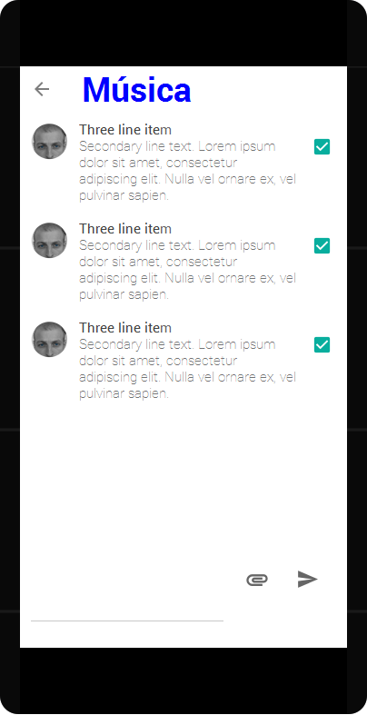
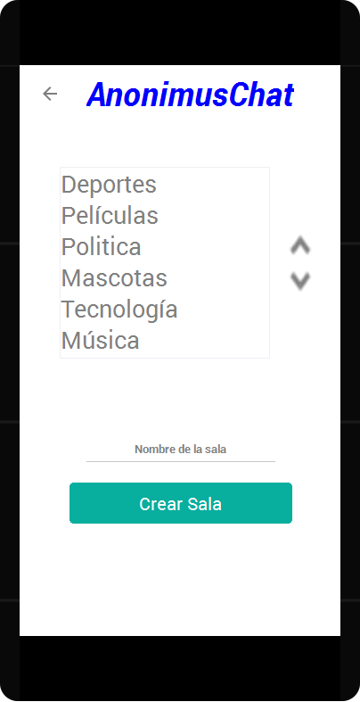
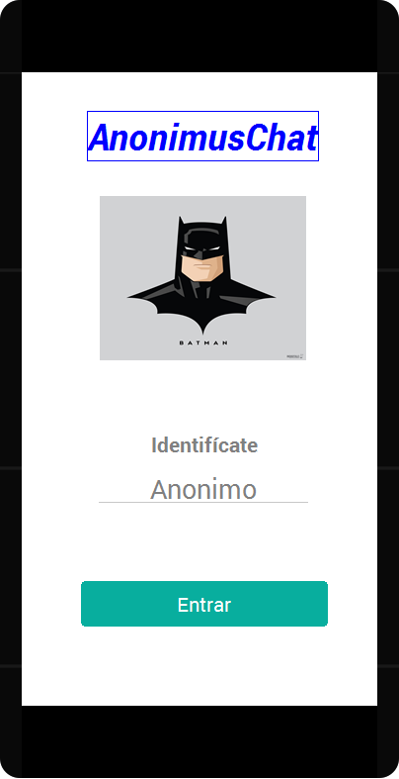

  - VISTA DE DESPLIEGUE(opcional)
  - VISTA DE DIAGRAMA DE RED (SOLUCIÓN PROPUESTA TO BE)(opcional)

- Metodología (ciclo de vida) de Proyecto/Área

Para los servicios entregados al cliente y detallados en este SOW, el ciclo de vida del proyecto que se aplicará es el siguiente:

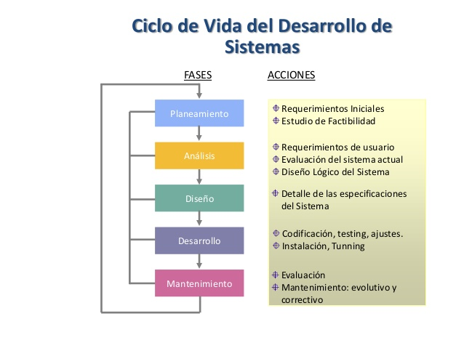
Diseño
Desarrollo

Requerimientos
Ilustración 1:https://www.google.com.ec/search?q=ciclo+de+vida+del+software&source=lnms&tbm=isch&sa=X&ved=0ahUKEwjvgpKHk5rYAhWE4iYKHa6nDmIQ_AUICigB&biw=1084&bih=470#imgrc=Gagqc_oqkU5ZvM:

Modelo de Ciclo de Vida de Proyectos

- Entregables y Criterios (Regulaciones)

N. de serie | Fase | Detalle
 | Creación | - Documento de Requerimientos Técnico Funcionales.  - Statement of Work (SOW) firmado.- Sentencia de trabajo en el cual se detalla el alcance del proyecto.
 | Inicio de Proyecto (PSU) | - Acta de reunión de Kick Off. Documento que contiene los acuerdos alcanzados al inicio del proyecto.  - Gantt resultado del primer kick off. (Nota: Primera línea base será grabada por el cliente).
 | Análisis, Construcción e Instalación | - Especificaciones Funcionales.- Documento donde se describe los requerimientos funcionales del cliente en forma detallada.  - Manual de Implementación/usuario (contiene todos los planes de instalación)
 | Pruebas | - Evidencia de pruebas ejecutadas.  - Reporte de problemas (si aplica)
 | Cierre de Proyecto | - Resultados Inspección Final  - Acta de Finiquito.- Acta de aceptación de cliente sobre la aplicación desarrollada e implementada.  - Reporte de Errores  - Formato Encuesta de Satisfacción

- Reuniones y Reportes

- El reporte de avance mantendrá el siguiente contenido:
- Nombre del Proyecto, Fecha del reporte, Visión del Proyecto, Fecha de Inicio, Fecha Fin, Fecha Fin Planificada, Fecha Fin Real, Números de Controles de Cambio, Porcentaje de Avance, Porcentaje de Desviación, Fases del proyecto, Presupuesto Planificado de HW-SW, Presupuesto de Plan de Recursos, Actividades complementarias, problemas presentados durante el proyecto, Matriz de Riesgos, entre otros.

- Cronograma de Proyecto/Cronograma de Entregable

Fecha de inicio proyectada: xx-xxx-xxxx
Fecha fin proyectado: xx-xxx-xxxx

  - Gantt Preliminar

Incluir imagen del Gantt preliminar

- Requisitos de Esfuerzo/Recursos

EQUIPO DE TRABAJO
TCS | Esfuerzo en horas/hombre | Recursos Necesarios
Total (Total 1) |  | Totalizar el esfuerzo para recursos de proyectos

TOTAL ESFUERZO PROYECTO: horas
- Roles y Responsabilidades(eliminar las que no se necesiten)

Roles y Responsabilidades:

Roles | Responsabilidades
Project Manager (Responsable de Portafolio) | - Seguimiento de los Líderes de Proyectos (costo/tiempo/asignaciones)  - Coordinación de cumplimiento y Control de Calidad de los proyectos  - Aprobar horas semanales en el PWA  - Difundir temas corporativos referentes a cambios de la institución o de los proyectos  - Analizar controles de cambios que se generen
Líder de Proyecto | - Soporte en la definición de alcance del proyecto  - Soporte en levantamiento de especificaciones funcionales del proyecto  - Planificación y ejecución del proyecto  - Control y Monitoreo del proyecto en las diferentes fases  - Levantamiento y ejecución de controles de cambios que se generen
Arquitecto | - Validación de la arquitectura de la aplicación  - Soporte en aplicación de pruebas técnicas  - Certificación de la aplicación para su paso a producción
Ingeniero Control de Cambios | - Revisión de documentación del proyecto  - Soporte en versionamiento a Producción
Release Manager | - Análisis y propuesta de la infraestructura de la aplicación. Hardware y software base.  - Gestión y adquisición de la infraestructura  - Instalación y configuración de software en nuevos equipos  - Soporte en pruebas y paso a producción
Ingeniero de Infraestructura | - Apoyo en la instalación de los Agentes de la Herramienta de Respaldos.  - Apoyo en la verificación de la de-duplicación de los respaldos hacia el sitio alterno en la ciudad de Guayaquil.
Ingeniero de Base de Datos | - Apoyo en la instalación de los Agentes de la Herramienta de Respaldos.  - Apoyo en la verificación de la de-duplicación de los respaldos hacia el sitio alterno en la ciudad de Guayaquil.  - Apoyo en las pruebas tendientes a garantizar la integridad de los Datos.
Seguridad Informática | - Apoyo en la certificación de la Solución de Respaldos, la misma que debe cumplir con los estándares de seguridad establecidos.

Responsabilidades y tareas del cliente:

Roles | Responsabilidades
Líder de Producto | - Representar a los patrocinadores del proyecto dentro de equipo  - Revisar y firmar los documentos entregables del proyecto.  - Obtener autorización de Cliente (Banco Pichincha) para uso de infraestructura y enlace de datos.  - Seguimiento y apoyo en todas las fases del proyecto de acuerdo a las necesidades del mismo  - Responsable por la gestión diaria con proveedores  - Solicitud de la nueva infraestructura hacía los proveedores

- Valor del Proyecto

VALORES(opcional)

Área/Rol |  | Horas | Valor Hora | Valor
SUBTOTAL 1
Impuesto IVA (12%)
TOTAL 1

- Control de Cambios

Por cada cambio de alcance del esfuerzo, costo, horario de etapa/hito/entregable o proyecto estimados, se levantará un documento de Control de Cambios que deberá ser aprobado por los involucrados.

- Glosario de Términos

Abreviación | Descripción
ITSY | Instituto Tecnológico Superior Yavirac
SO | Sistema Operativo

- Aprobaciones

Declaran que se autorizan/aceptan todos los términos y condiciones que se especifican en el presente documento, y que éste es el actualizado, que cualquier propuesta o comunicación anterior relacionada a este contrato será nula.

Aprobado por TCS | Rol/Cargo | Fecha | Firmas

Apartado de Propiedad Intelectual
La propiedad intelectual del producto de este proyecto incluyendo entregables, código fuente, documentación, está amparada dentro de lo estipulado en el “Contrato de operaciones y tecnología”.

- Anexos

Anexo 1:

Anexo 2:

Anexo 3:

